Разработка автоматической диалоговой системы на основе языковой модели для анализа экономических новостей
Пояснительная записка к курсовой работе
Студент: ____________________ Группа: ____________________
Руководитель: ____________________
2026

Содержание
- Введение
- Анализ предметной области
- Проектирование диалоговой системы
- Реализация программного проекта
- Тестирование и демонстрация результатов
- Заключение
- Список использованных источников

Введение
Экономические новости ежедневно влияют на ожидания инвесторов, компаний, потребителей и государственных органов. Рост ВВП, изменение инфляции, решения центральных банков, динамика безработицы и торговые показатели могут менять оценку рыночных рисков.
Автоматические диалоговые системы позволяют упростить работу с такими данными: пользователь формулирует вопрос естественным языком, а система находит релевантные источники, анализирует их и формирует краткий ответ.
Объектом работы являются экономические новости. Предметом работы являются методы построения автоматической диалоговой системы для поиска, анализа и обобщения экономических новостей.
Цель работы: разработать локальную автоматическую диалоговую систему, которая принимает вопрос пользователя, находит релевантные экономические новости, оценивает их влияние и формирует ответ на основе найденных источников.
Для достижения цели поставлены задачи:
- Изучить предметную область анализа экономических новостей.
- Спроектировать микросервисную архитектуру диалоговой системы.
- Реализовать сервис загрузки и индексации новостей.
- Реализовать сервис векторного поиска релевантных новостей.
- Реализовать сервис анализа влияния новости.
- Реализовать сервис генерации ответа с поддержкой языковой модели.
- Реализовать веб-интерфейс для работы пользователя.
- Подготовить воспроизводимый сценарий запуска и проверки.

1. Анализ предметной области
Экономические новости представляют собой текстовые сообщения о событиях, которые могут влиять на рынок, отрасли и отдельные компании. Такие события часто связаны с макроэкономическими показателями, монетарной политикой, торговлей, занятостью и промышленностью.
Для автоматического анализа новостей применяются методы обработки естественного языка. В рамках работы используются поиск релевантных документов, классификация влияния новости и генерация итогового ответа.
Retrieval-подход позволяет сначала найти контекст, а затем формировать ответ на основе найденных документов. Это снижает риск абстрактного ответа и делает результат объяснимым для пользователя.

2. Проектирование диалоговой системы
Система построена как локальный микросервисный стенд. Такой подход разделяет ответственность компонентов и позволяет показать полный pipeline обработки вопроса.
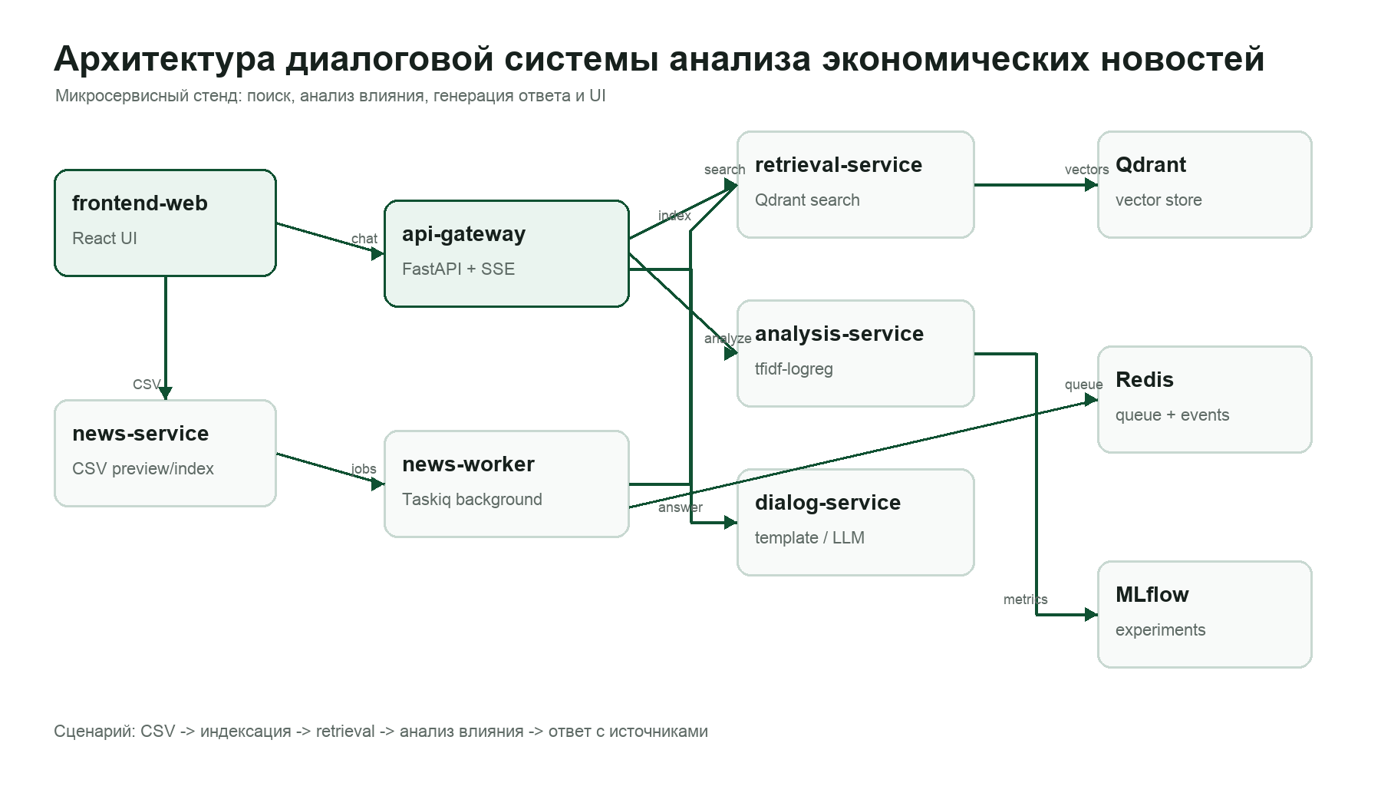
Компонент | Ответственность
frontend-web | Веб-интерфейс чата, предпросмотра CSV и отображения источников.
api-gateway | Единая точка входа, оркестрация поиска, анализа и генерации ответа.
news-service | Предпросмотр CSV и запуск индексации новостей.
news-worker | Фоновая индексация через Taskiq и Redis.
retrieval-service | Индексация документов и поиск релевантных новостей в Qdrant.
analysis-service | Классификация влияния новости.
dialog-service | Формирование итогового ответа через template или LLM-режим.

Backend-сервисы используют слоистую архитектуру: domain, application, infrastructure, presentation и main. Интерфейсы портов описаны через Protocol, а зависимости собираются через Dishka.

3. Реализация программного проекта
Проект реализован в формате monorepo. Backend написан на Python с использованием FastAPI, asyncio и Granian. Межсервисные HTTP-вызовы выполняются через Zapros, настройки описываются через Pydantic Settings, структурные логи формируются через structlog.
Фоновые задачи вынесены в news-worker. Taskiq ставит задачи индексации, Redis используется как backend очереди, а FastStream публикует события. Этот вариант легче RabbitMQ и подходит для локального стенда.
Векторный поиск реализован через Qdrant. Для demo-режима поддерживаются статические embeddings, чтобы запуск не зависел от скачивания внешней модели.
Анализ новости выполняется в analysis-service. Основной demo-режим tfidf-logreg возвращает класс влияния, confidence score и объяснение на русском языке.
Dialog-service поддерживает template fallback и LLM-режим через OpenAI-compatible локальный сервер. Для легкого локального варианта предусмотрена модель Qwen3-0.6B-Instruct-GGUF через llama.cpp.
Часть | Технологии
Backend | FastAPI, asyncio, Granian
Архитектура | DDD, слои, Protocol, Dishka
Фоновые задачи | Taskiq, Redis, FastStream
Поиск | Qdrant
ML tracking | MLflow
Frontend | React
Запуск | Docker Compose, Dockerfile, Justfile

4. Тестирование и демонстрация результатов
Для проверки проекта подготовлены unit-тесты, тесты контрактов, API-тесты, frontend-тесты и demo smoke-сценарий.
Проверка | Назначение
git diff --check | Проверка форматных ошибок в diff.
docker compose config --quiet | Проверка корректности compose-конфигурации.
just demo-smoke | Проверка health endpoints, CSV preview, индексации, фоновой задачи, SSE и frontend.
frontend tests | Проверка React UI и клиентских API.

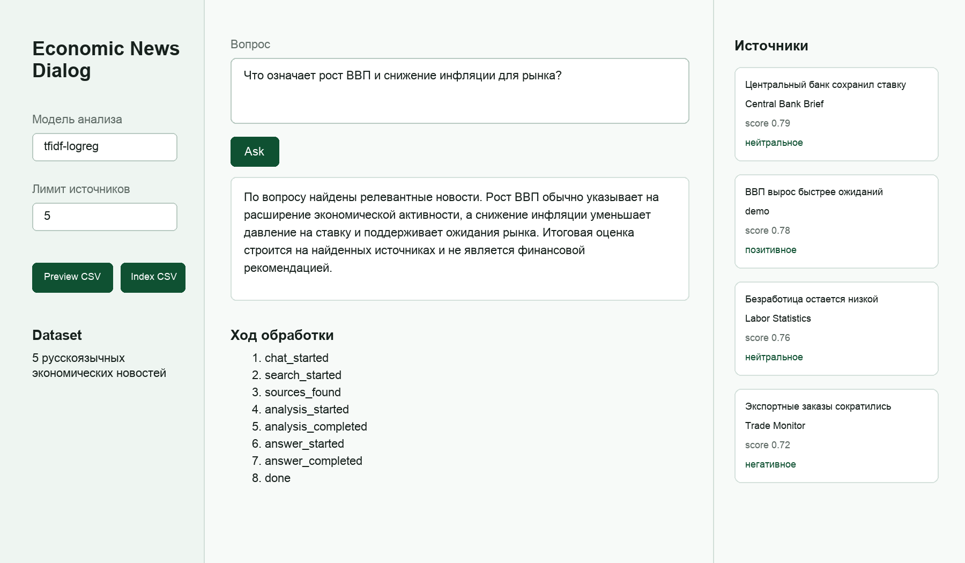
Ручной сценарий демонстрации: запустить just demo-up, открыть http://localhost:5173, выполнить предпросмотр CSV, индексировать новости и задать вопрос о росте ВВП и снижении инфляции.

Заключение
В ходе работы была разработана локальная микросервисная диалоговая система для анализа экономических новостей. Система принимает вопрос пользователя, ищет релевантные новости, классифицирует их влияние и формирует ответ с указанием источников.
Поставленная цель достигнута. Проект соответствует теме курсовой работы, поскольку реализует автоматический диалоговый сценарий на основе найденного контекста, анализа экономических новостей и подключаемой языковой модели.
Дальнейшее развитие может включать подключение реальных новостных API, сохранение истории диалогов в PostgreSQL, обучение дополнительных моделей анализа и сравнение качества template и LLM-режимов.

Список использованных источников
- FastAPI Documentation. https://fastapi.tiangolo.com/
- Granian Documentation. https://github.com/emmett-framework/granian
- Pydantic Documentation. https://docs.pydantic.dev/
- Dishka Documentation. https://dishka.readthedocs.io/
- Taskiq Documentation. https://taskiq-python.github.io/
- FastStream Documentation. https://faststream.ag2.ai/
- Redis Documentation. https://redis.io/docs/
- Qdrant Documentation. https://qdrant.tech/documentation/
- MLflow Documentation. https://mlflow.org/docs/latest/
- React Documentation. https://react.dev/
- Docker Compose Documentation. https://docs.docker.com/compose/
- Evans E. Domain-Driven Design: Tackling Complexity in the Heart of Software.
- Lewis P. et al. Retrieval-Augmented Generation for Knowledge-Intensive NLP Tasks.
- Vaswani A. et al. Attention Is All You Need.

